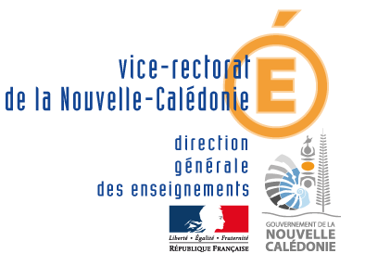
PROJET D’ETABLISSEMENT
Cachet / Accord du directeur :

2020-2023

FICHE ACTION 2020

ÉTABLISSEMENT DE LA PROVINCE : Îles Nord Sud

Nom de l’établissement : COLLEGE LOUIS LEOPOLD DJIET BOURAIL

Nature de la demande : Création Reconduction

Ambition
Développer l'identité de l'Ecole Calédonienne | - Construire une citoyenneté ouverte et responsable
 | - Renforcer l'éducation culturelle artistique et scientifique
 | - Développer la connaissance de l'histoire, de la culture et des langues des communautés de la Nouvelle-Calédonie
Considérer la diversité des publics pour une école de la réussite | - Garantir à chaque élève, de l’école jusqu’au lycée, l'acquisition d'un socle de connaissances, compétences et valeurs
 | - Construire un parcours individuel de formation et d'orientation adapté à chaque élève et développer des stratégies d'apprentissage adaptée à leurs potentialités et à leur difficulté
 | - Favoriser l'innovation pédagogique
 | - Réduire les inégalités ou les écarts de performance selon les origines sociales ou culturelles, géographiques, de genre
 | - Vaincre le décrochage Scolaire
Ancrer l'Ecole dans son environnement, un climat scolaire au service de l'épanouissement de l'élève | - Développer les liens avec les familles et les partenariats institutionnels
 | - Veiller au maintien d'un environnement scolaire propice au bien-être et à la réussite des élèves et des personnels
 | - Favoriser une scolarité sereine dans un climat de confiance
Ouvrir l'Ecole sur la région Océanie et le Monde | - Ouvrir l’établissement au monde économique, social, coutumier et associatif, et à l’international
 | - Développer la pratique des langues et la connaissance des cultures étrangères
 | - Développer la mobilité des élèves et des personnels en renforçant les partenariats à l’international
 | - Promouvoir le développement des usages du numérique et des nouvelles technologies dans les apprentissages et pour les élèves

1 -Intitulé de l’action : PSC1 (Premiers Secours Civiques niveau 1)

2 -Objectif recherché, compétences attendues :
Permettre aux jeunes de s’investir dans une formation qualifiante et d’obtenir un diplôme reconnu.
Au terme de cette formation, l’élève est capable de réagir dans une situation d’urgence en tant que citoyen de la sécurité civile.
Cet atelier développe chez l’adolescent la confiance en soi, la maîtrise de ses émotions, le sens des responsabilités, l’esprit pratique et la prise d’initiative.
On recherchera aussi l’assiduité et l’attention, les gestes appris étant liés à la santé et à la vie d’un être humain en situation de détresse pouvant être vitale.
Validation d’un item du livret de compétences.

3 -Descriptif de l’action :
L’atelier est programmé selon le programme PSC1 du formateur référent.

12h de formation sont obligatoires pour présenter l’examen final.

4 -Evaluation prévue, indicateurs de mesure de réussite :
Assiduité des adolescents, capacité à intégrer les gestes et à acquérir un savoir-agir minutieux répondant aux critères de la formation.
Leur réussite à l’obtention du diplôme PSC1 est l’indicateur final de leur implication.

5- | Nom | Prénom | Grade | Spécificité
Pilote de l’action | DABIN  PELLERIN | Benoit  Cédric | Formateurs  PSC1
Autres participants
Infirmière du collège

Niveau des élèves concernés  6 - | Nombre
4ème collège et 4ème SEGPA | Environ 90 (selon effectif de l’année en cours)

7 - Partenaires extérieurs : Référent du Vice Rectorat
Durée prévue de l’action ou fréquence : groupes de 10 élèves par formateur, 12 heures par groupe

